УТВЕРЖДАЮ  Директор МОУ Верх – Чикская СОШ  Бондарь П.С. | 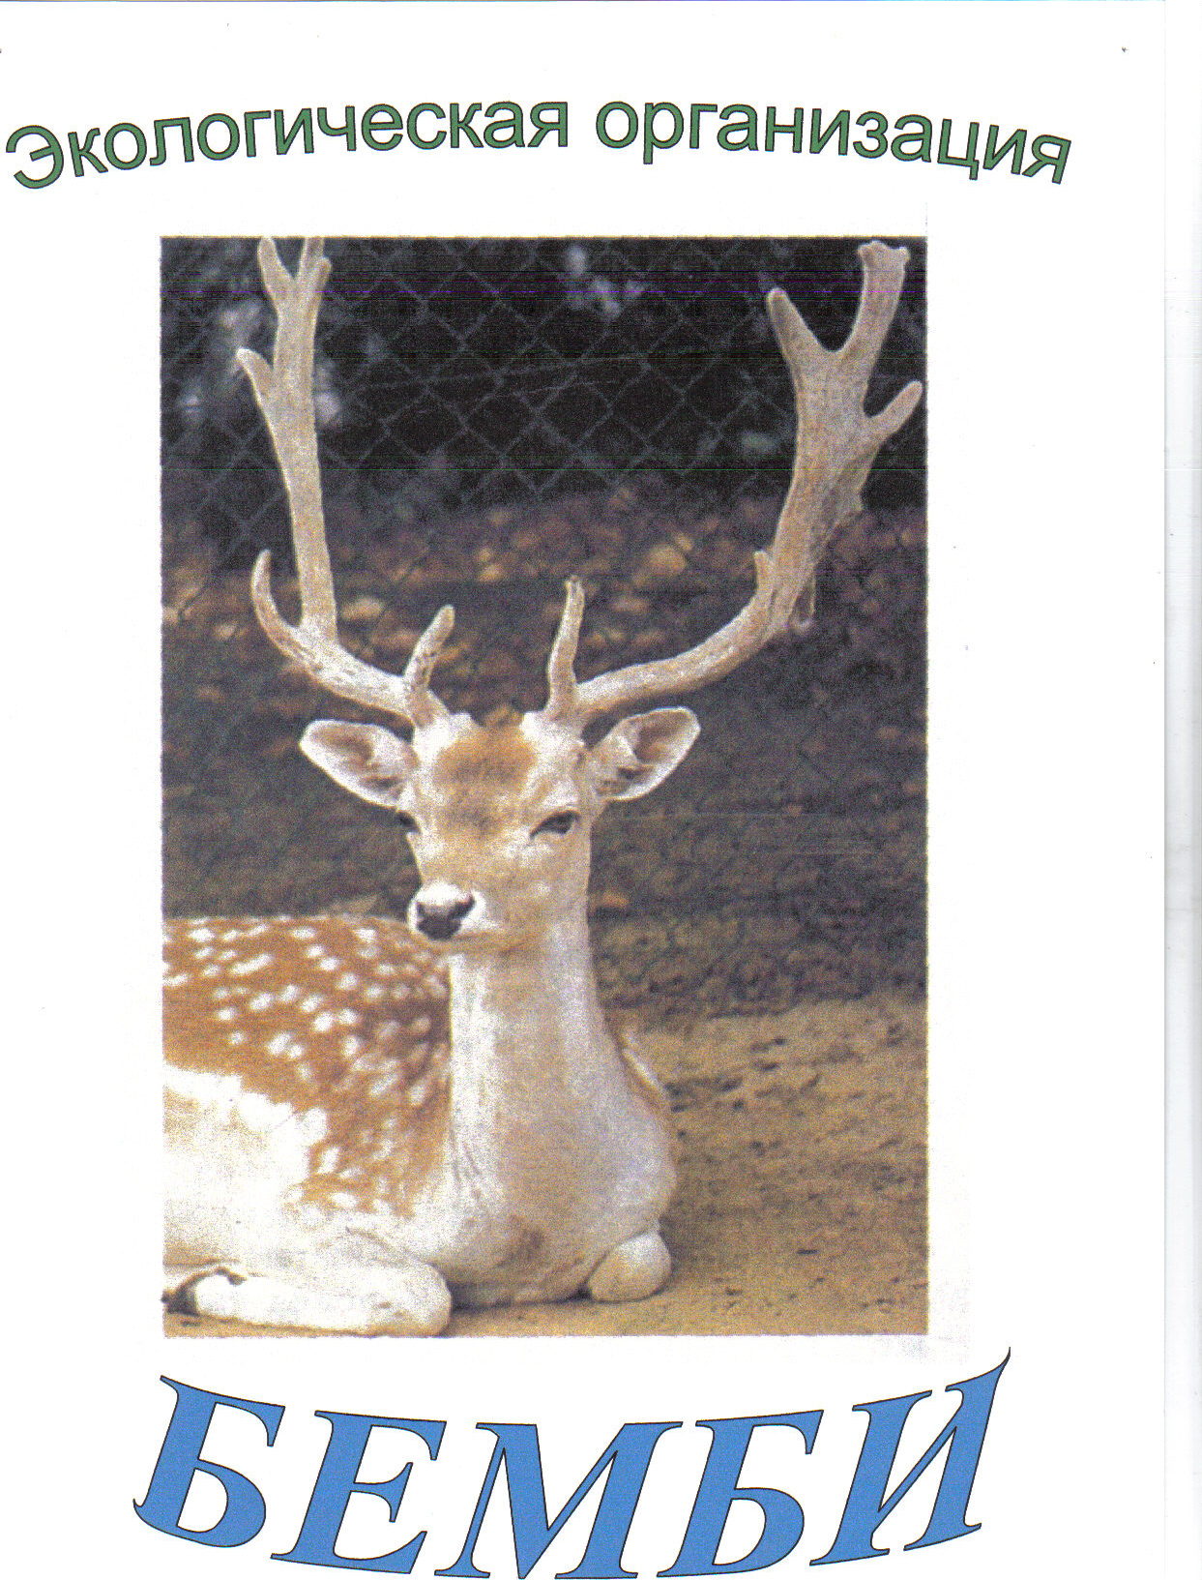 | СОГЛАСОВАНО  Руководитель школьной экологической  Организации «БЭМБИ»  Братышева Н.С.
Положение
О школьной экологической организации «БЭМБИ»
- Общие положения.
1.1. Школьная экологическая организация «БЭМБИ» является одной из детских организаций МОУ Верх – Чикская СОШ
1.2. В своей деятельности школьная экологическая организация «БЭМБИ» руководствуется международно-правовыми документами, Конституцией РФ, нормативными актами Российской Федерации и Новосибирской области, Уставом и локальными нормативными актами МОУ Верх – Чикская СОШ.
1.3. Школьная экологическая организация «БЭМБИ» представляет всем учащимся равные возможности.
1.4. Школьная экологическая организация имеет Устав организации и символику.
- Цели и задачи.
2.1. Целью деятельности школьной экологической организации «БЭМБИ» является формирование у учащихся общей экологической культуры, развитие интереса к углубленному изучению основ естественных наук и к научно-исследовательской работе в области экологии, а так же создание мировоззренческой основы для осознанного выбора профессии.
2.2. Задачами школьной экологической организации «БЭМБИ» является:
- Выявление, поддержка и воспитание одаренных детей, приобретение ими умений и навыков творческой, научно-исследовательской и опытнической деятельности во внеурочное время под руководством руководителя клуба, совершенствование, расширение и углубление знаний в области экологии.
- Приобретение учащимися в процессе обучения навыков работы с лабораторным оборудованием, умений постановки и проведения экспериментов, опытов, работы с научной литературой, овладение методикой проведения научно-исследовательской работы, приобретение системы новых знаний в области общей и полевой экологии.
- Установление и развитие контактов с организациями общеобразовательных учреждений района, работающих в подобном направлении.
- Приобщение школьников к практической природоохранной деятельности и повышение экологической культуры.
- Пропаганда бережного отношения к природе среди младших школьников и жителей села.
- Организация работы.
3.1. Школьная экологическая организация «БЭМБИ» работает на основе специально разработанной программы.
3.2. Школьная экологическая организация использует следующие формы работы:
- Регулярная образовательная деятельность и учебно-воспитательная работа по экологии.
- Индивидуальная творческая работа учащихся под руководством руководителя клуба и приглашенных специалистов.
- Экскурсии и летние экологические лагеря.
- Конференции, конкурсы, семинары, выставки, фестивали на уровне школы и района.
- Досуговая деятельность.
- Выпуск школьной экологической газеты «Экологический вестник».
3.3. Школьная экологическая организация «БЭМБИ» организует учебно-воспитательную, просветительскую, пропагандистскую работу с учащимися младших классов в течение учебного года.
3.4. Возраст учащихся школьной экологической организации «БЭМБИ» 10-17 лет.
3.5. Количество учащихся в организации 20 человек.
научно-исследовательская работа предусматривает группы не более 3-5 человек.
3.6. Индивидуальная работа проводится с 1-2 учениками, научно-исследовательская работа предусматривает группы не более 3-5 человек.
3.7. Занятия и сборы членов школьной экологической организации «БЭМБИ» проводятся по плану, разработанному и утвержденному советом и членами организации.

- Управление.
4.1. Школьная экологическая организация «БЭМБИ» строит свою работу в соответствии утвержденным планом. План составляется руководителем совместно с советом организации и её членами, утверждается директором школы.
4.2. Руководитель школьной экологической организации «БЭМБИ» координирует процесс набора учащихся, разрабатывает и обеспечивает выполнение плана работы организации, привлекает специалистов, учителей, а так же спонсоров и родителей.
4.3. Руководитель несет ответственность за состояние учебно-воспитательной, организационной, финансово-хозяйственной деятельности школьной экологической организации «БЭМБИ».
4.4. Члены организации пользуются правами, исполняют обязанности, несут ответственность в соответствии с Законом РФ «Об образовании», Уставом МОУ Верх – Чикская СОШ и Уставом организации.
- Финансово-хозяйственная деятельность.
5.1. Школьной экологической организации «БЭМБИ» предоставляются необходимые условия для работы:
- Помещение для занятий – кабинет химии
- Помещение для оборудования
- Учебное оборудование
- Методический материал
- Наглядные пособия
5.2. Средства на нужды деятельности школьной экологической организации «БЭМБИ» могут перечисляться любыми учреждениями и организациями, а так же отдельными гражданами путем перечисления их на счет школы с указанием их целевого назначения.
- Документация.
6.1. Для обеспечения уставной деятельности школьной экологической организации «БЭМБИ» ведется следующая документация:
- Годовой план учебно-воспитательной работы
- Программы обучения по индивидуальной и научно-исследовательской работе.
- Журнал протоколов собраний
- Журнал по Т.Б.
- Паспорт экологической организации «БЭМБИ»

ДЕВИЗ:
Прекрасной быть должна Земля –
Она у всех у нас одна
А мы - хозяева Земли
Мы охранять её должны.

РЕЧЁВКА:
Давайте будем беречь планету
Во всей вселенной похожей нету!
Давайте будем дружить друг с другом,
Как птица с небом, как ветер с лугом,
Как парус с морем, трава с дождями
Как дружит Солнце со всеми нами.

ПЕСНЯ:
Ничего на свете лучше нету,
Чем беречь, друзья, свою планету.
Тем, кто дружен, не страшны тревоги,
Ведь экологи всегда в дороге.
Мы своё призванье не забудем.
Сохраним мы воду чистой людям,
Сбережём мы воздух, лес и реки,
Чтоб природу сохранить навеки.
КЛЯТВА:
Вступая в ряды школьной экологической организации «БЭМБИ»

Клянёмся:
Принимать участие в охране окружающей природной среды.

Клянёмся:
Соблюдать требования природоохранного законодательства.

Клянёмся:
Знать и соблюдать нормы экологической этики и морали.

Клянёмся:
Изучать и приумножать природные богатства родного края.

Клянёмся:Постоянно повышать уровень своих знаний о природе и экологических знаний среди населения.

